
课程设计报告

课程名称： 软件工程
项目名称： 星空·影院售票系统
院 系： 数学与计算机科学学院
专业班级： 13级 计算机三班
指导教师： 张大平

小组成员:
学号： 105032013109 姓名 袁欣
学号： 105032013104 姓名 林振鹏
学号： 105032013116 姓名 林若莹
学号： 105032013094 姓名 鹿筱倩

开课时间： 2015 至 2016 学年第 1 学期
目录
1. 引言 4
1.1. 项目背景 4
1.2. 项目计划 4
1.2.1. 任务分工 4
1.2.2. 进度 4
1.3. 系统特点 5
2. 需求分析 5
2.1. 用户需求 5
2.1.1. UML建模 5
2.2. 系统功能 6
2.2.1. 业务项描述 6
2.2.2. 业务环节描述 7
3. 概要设计 11
3.1. 系统功能结构图 11
3.2. 数据库设计 12
3.2.1. 概念模型 12
3.2.2. 逻辑模型 12
3.2.3. 物理模型 13
4. 详细设计 15
4.1. 登录模块 15
4.1.1. 界面设计 15
4.1.2. 功能说明 15
4.2. 管理员模块 16
4.2.1. 电影信息 16
4.2.2. 场次票房 17
4.2.3. 排片管理 18
4.2.4. 售票员管理 19
4.2.5. 放映厅管理 20
4.3. 售票员模块 21
4.3.1. 电影信息 21
4.3.2. 场次售票 22
4.3.3. 排片查询 23
4.3.4. 会员管理 24
4.3.5. 放映厅查询 25
4.4. 付款模块 26
4.4.1. 付款方式 26
4.4.2. 会员身份验证 27
4.4.3. 功能说明 27
4.5. O/R Mapping(数据库关系映射) 27
5. 系统实现 28
5.1. 开发环境 28
5.1.1. 运行环境 28
1) 操作系统 28
5.1.2. 开发工具 28
5.2. 模块实现 29
5.2.1. 开发配置 29

引言

项目背景
此软件产品需求分析报告是为了星空®影院售票系统而编写，开发此系统是为了有效、安全、便捷地管理星空®影院的影片上档、放映厅排片、用户信息、售票工作、查询工作、网上预订取票等。该需求分析报告将详尽说明星空®影院售票系统的需求规格和业务功能。

项目计划

任务分工
可行性研究 | 无
项目开发计划 | 袁欣、林振鹏
软件需求分析 | 袁欣、鹿筱倩
概要设计、详细设计 | 袁欣、林振鹏
编码调试 | 袁欣、林振鹏
单元、集成测试 | 鹿筱倩、林若莹
运行、维护 | 林振鹏、林若莹

进度
可行性研究
项目开发计划 | 11月1日~11月8日
软件需求分析 | 11月9日~11月14日
形成计划需求文档 | 11月9日~11月14日
概要设计、详细设计 | 11月15日~11月28日
形成相应文档 | 11月15日~11月28日
编码调试 | 11月29日~12月12日
单元、集成测试 | 12月13日~12月19日
运行、维护 | 12月20日~12月26日
形成汇报文档 | 12月20日~12月26日

系统特点
本系统提供了对影院售票的设置、修改的录入及查询统计等模式录入和表格界面录入。录入信息时，可能会出现相同的信息，为避免重复录入，部分字段设置了辅助录入功能，错误提示。操作方便快捷，可大大提高影院管理工作效率。另外，根据不同的查询统计条件显示出需要的结果，针对性强，

需求分析

用户需求

UML建模

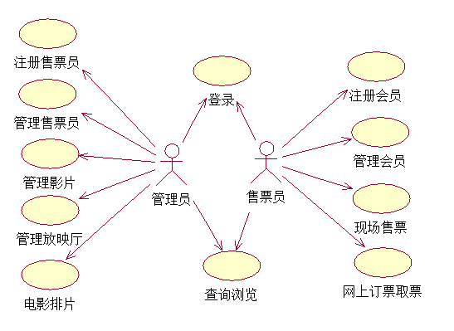
图1-1 星空影院售票系统总用例图

系统功能

业务项描述
表2-1 系统业务功能描述表
使用对象 | 功能模块 | 执行业务
管理员 | 售票员管理 | 注册售票员
管理员 | 售票员管理 | 编辑售票员信息
管理员 | 售票员管理 | 注销管理员
管理员 | 影片管理 | 增加上映影片条目
管理员 | 影片管理 | 编辑影片基本信息
管理员 | 影片管理 | 设定、修改票价
管理员 | 影片管理 | 撤除下线的影片
管理员 | 放映厅管理 | 增加放映厅条目
管理员 | 放映厅管理 | 编辑放映厅基本信息
管理员 | 放映厅管理 | 注销放映厅
管理员 | 排片管理 | 安排每个放映厅在固定时段放映指定影片
管理员 | 信息查询 | 查询会员信息
管理员 | 信息查询 | 查询影片信息
管理员 | 信息查询 | 查询放映厅信息
管理员 | 信息查询 | 查询排片档期
管理员 | 信息查询 | 查询各影片票房信息
售票员 | 会员管理 | 注册会员
售票员 | 会员管理 | 编辑会员信息
售票员 | 会员管理 | 注销会员
售票员 | 售票服务 | 查看每个放映厅某个时段的电影售票情况
售票员 | 售票服务 | 选择特定场次的座位
售票员 | 售票服务 | 售出指定电影票
售票员 | 售票服务 | 打印对应电影票
售票员 | 信息查询 | 查询影片信息
售票员 | 信息查询 | 查询放映厅信息
售票员 | 信息查询 | 查询排片档期
售票员 | 信息查询 | 查询会员信息
售票员 | 网上预订取票 | 查看登录会员网上预订电影票情况
售票员 | 网上预订取票 | 核对会员身份
售票员 | 网上预订取票 | 打印预订影票

业务环节描述
表2-2 业务环节描述表
权限对 象 | 编号 | 流程环节 | 环节描述
管  理  员  管  理  员  管  理  员 | 1 | 管理员登录 | 在系统初始化界面，系统应提供两种身份登录系统。每次允许输入登录口令的时间为t=30秒，超过时间T未输入口令，则弹出消息框提示：“输入超时，请在5分钟后登录”。管理员输入登录口令后，系统应与数据库中的对应管理员信息进行验证核对。若正确则进入管理员界面；若错误，则弹出消息框提示：“口令错误，无法登录！”。  连续三次验证失败后，系统提示：“验证失败，请在30分后登录”。此30分钟内，系统不能执行验证登录功能，并且在状态栏有倒计时提示消息。
管  理  员  管  理  员  管  理  员 | 2 | 注册售票员 | 系统为管理员提供功能菜单，选择售票员管理项进入界面，在选项卡中选择注册售票员，在指定区域输入售票员有关信息，其中售票员的编号、姓名、身份证号、联系方式、性别数据必不可少。输入完毕后，点击注册按钮，系统将售票员信息插入数据库对应表中。若离开该页面未点击注册，则系统停止离开操作，消息框提示是否注册信息。  否，则本次对该选项卡的操作无效；是，则有效。
管  理  员  管  理  员  管  理  员 | 3 | 编辑售票员信息 | 选择售票员管理菜单项进入界面，在选项卡中选择编辑售票员，在指定区域编辑售票员有关信息，其中售票员的编号、姓名、身份证号、联系方式、性别数据必不可为空。编辑完毕后，点击保存按钮，系统将修改后的售票员信息更新到数据库对应表中。若离开该页面未点击保存，则系统停止离开操作，消息框提示是否保存修改后的信息。否，则本次对该选项卡的操作无效；是，则有效。
管  理  员  管  理  员  管  理  员 | 4 | 注销售票员 | 选择售票员管理菜单项进入界面，在选项卡中选择售票员列表，鼠标可选中一行或多行信息，被选中的行底色变为深蓝，再次单击则撤销选中。选择会员后，点击删除按钮，系统将要删除的售票员及相关数据项从数据库对应表中删除。
管  理  员  管  理  员  管  理  员 | 5 | 增加影片项 | 选择影片管理菜单项进入界面，在选项卡中选择增加上映影片，在指定区域输入电影有关信息，其中影片的编号、影片名称、时长、票价、VIP票价、海报必不可为空。输入完毕后，点击增加按钮，系统将增加的影片信息插入到数据库对应表中。若离开该页面未点击增加，则系统停止离开操作，消息框提示是否保存增加该影片。否，则本次对该选项卡的操作无效；是，则有效。
管  理  员  管  理  员  管  理  员 | 6 | 编辑影片信息 | 选择影片管理菜单项进入界面，在选项卡中选择编辑影片信息，在指定区域编辑影片有关信息，其中影片的编号、影片名称、时长、票价、VIP票价、海报必不可为空。编辑完毕后，点击保存按钮，系统将修改后的影片信息更新到数据库对应表中。若离开该页面未点击保存，则系统停止离开操作，消息框提示是否保存修改后的信息。否，则本次对该选项卡的操作无效；是，则有效。
管  理  员  管  理  员  管  理  员 | 7 | 删除影片项 | 选择影片管理菜单项进入界面，在选项卡中选择影片列表，鼠标可选中一行或多行消息，被选中的行底色变为深蓝，再次单击则撤销选中。选择下线影片后，点击删除按钮，系统将要删除的影片及相关数据项从数据库对应表中删除。
管  理  员  管  理  员  管  理  员 | 8 | 增加放映厅项 | 选择放映厅管理菜单项进入界面，在选项卡中选择增加放映厅，在指定区域输入放映厅有关信息，其中放映厅的编号、容纳人数、总排数、每排人数、方位不可为空。输入完毕后，点击增加按钮，系统将增加的放映厅信息插入到数据库对应表中。若离开该页面未点击增加，则系统停止离开操作，消息框提示是否保存增加该放映厅。否，则本次对该选项卡的操作无效；是，则有效。
管  理  员  管  理  员  管  理  员 | 9 | 编辑放映厅信息 | 选择放映厅管理菜单项进入界面，在选项卡中选择编辑放映厅信息，在指定区域编辑放映厅有关信息，其中影片的编号、容纳人数、总排数、每排人数、方位不可为空。编辑完毕后，点击保存按钮，系统将修改后的放映厅信息更新到数据库对应表中。若离开该页面未点击保存，则系统停止离开操作，消息框提示是否保存修改后的放映厅信息。否，则本次对该选项卡的操作无效；是，则有效。
管  理  员  管  理  员  管  理  员 | 10 | 注销放映厅 | 选择放映厅管理菜单项进入界面，在选项卡中选择放映厅列表，鼠标可选中一行或多行信息，被选中的行底色变为深蓝，再次单击则撤销选中。选择要删除的放映厅后，点击删除按钮，系统将要删除的放映厅及相关数据项从数据库对应表中删除。
管  理  员  管  理  员  管  理  员 | 11 | 电影排片 | 选择排片管理菜单项进入界面，可以分别在三个下拉列表框中选择已存在的放映厅、放映时段、影片名称，点击确定。本条信息增加到下方对应的放映厅列表中，并且插入数据库的排片表中。
管  理  员  管  理  员  管  理  员 | 12 | 查询会员 | 选择信息查询菜单项进入界面，在选项卡中选择会员。会员信息将以表格信息逐行列出，信息行为只读信息，不可编辑。信息包括会员号、姓名、身份证号、联系电话、性别、积分、普通会员、VIP会员。
管  理  员  管  理  员  管  理  员 | 13 | 查询影片 | 选择信息查询菜单项进入界面，在选项卡中选择影片。影片信息将以表格信息逐行列出，信息行为只读信息，不可编辑。信息包括影片编号、影片名称、导演、主演、类型、时长、票价、VIP会员价、海报、上映日期、下线日期、放映场次、总票房。
管  理  员  管  理  员  管  理  员 | 14 | 查询放映厅 | 选择信息查询菜单项进入界面，在选项卡中选择放映厅。放映厅信息将以表格信息逐行列出，信息行为只读信息，不可编辑。信息包括放映厅编号、容纳人数、总排数、每排人数、方位。
管  理  员  管  理  员  管  理  员 | 15 | 查询排片 | 选择信息查询菜单项进入界面，在选项卡中选择放映厅。放映厅信息将以表格信息逐行列出，信息行为只读信息，不可编辑。信息包括日期、放映厅、放映时段、影片名称、余票。
管  理  员  管  理  员  管  理  员 | 16 | 查询票房 | 选择信息查询菜单项进入界面，在选项卡中选择票房。票房信息将以表格信息逐行列出，信息行为只读信息，不可编辑。信息包括影片名称、总票房
售  票  员  售  票  员 | 17 | 售票员登录 | 在系统初始化界面，系统应提供两种身份登录系统。每次允许输入登录口令的时间为t=30秒，超过时间T未输入口令，则弹出消息框提示：“输入超时，请在5分钟后登录”。售票员输入登录口令后，系统应与数据库中的对应售票员信息进行验证核对。若正确则进入售票员界面；若错误，则弹出消息框提示：“口令错误，无法登录！”。  连续三次验证失败后，系统提示：“验证失败，请在30分后登录”。此30分钟内，系统不能执行验证登录功能，并且在状态栏有倒计时提示消息。
售  票  员  售  票  员 | 18 | 注册会员 | 系统为售票员提供功能菜单，选择会员管理理项进入界面，在选项卡中选择注册会员，在指定区域输入会员有关信息，其中会员编号、姓名、身份证号、联系方式、性别数据必不可少。输入完毕后，点击注册按钮，系统将会员信息插入数据库对应表中。若离开该页面未点击注册，则系统停止离开操作，消息框提示是否注册信息。否，则本次对该选项卡的操作无效；是，则有效。
售  票  员  售  票  员 | 19 | 编辑会员信息 | 选择会员管理菜单项进入界面，在选项卡中选择编辑会员信息，在指定区域编辑会员有关信息，其中会员编号、姓名、身份证号、联系方式、性别数据必不可少。编辑完毕后，点击保存按钮，系统将修改后的会员信息更新到数据库对应表中。若离开该页面未点击保存，则系统停止离开操作，消息框提示是否保存修改后的信息。否，则本次对该选项卡的操作无效；是，则有效。
售  票  员  售  票  员 | 20 | 注销会员 | 选择会员管理菜单项进入界面，在选项卡中选择会员列表，鼠标可选中一行或多行消息，被选中的行底色变为深蓝，再次单击则撤销选中。选择注销会员后，点击删除按钮，系统将要删除的会员及相关数据项从数据库对应表中删除。
售  票  员  售  票  员 | 21 | 售票服务 | 选择售票服务菜单项进入界面，在左边的日期选项卡中依次展开所售电影票的月份，具体日期，每个日期项内有当天放映的影片列表。每次可且仅可选则一个影片，被选中的影片在界面右侧列出指定日期的影片在各个放映厅的放映时段。选择指点的放映厅和放映时段，界面切换成美观的售票界面，包括影片名称、导演、主演、类型、时长、票价、VIP会员价、海报、放映日期、反映厅、开场时间、票种、余票，下方用几何图形表示该场次放映厅的座位安排和已售出未售出标记。已售出的座位几何图形呈灰色，未售出呈绿色。售票员课选择顾客想要的座位后，座位几何图形呈黄色，点击售出/打印按钮，系统将要售出的电影票及相关数据项打印出来，并修改当前显示的余票和可选座位颜色。  若离开该页面有选择座位而未点击售出/打印，则系统停止离开操作，消息框提示是否售出已选座位电影票信息。否，则本次对该选项卡的操作无效；是，则有效。
售  票  员  售  票  员 | 22 | 查询会员 | 选择信息查询菜单项进入界面，在选项卡中选择会员。会员信息将以表格信息逐行列出，信息行为只读信息，不可编辑。信息包括会员号、姓名、身份证号、联系电话、性别、积分、普通会员、VIP会员。
售  票  员  售  票  员 | 23 | 查询影片 | 选择信息查询菜单项进入界面，在选项卡中选择影片。影片信息将以表格信息逐行列出，信息行为只读信息，不可编辑。信息包括影片编号、影片名称、导演、主演、类型、时长、票价、VIP会员价、海报、上映日期、下线日期、放映场次、总票房。
售  票  员  售  票  员 | 24 | 查询放映厅 | 选择信息查询菜单项进入界面，在选项卡中选择放映厅。放映厅信息将以表格信息逐行列出，信息行为只读信息，不可编辑。信息包括放映厅编号、容纳人数、总排数、每排人数、方位。
售  票  员  售  票  员 | 25 | 查询排片 | 选择信息查询菜单项进入界面，在选项卡中选择放映厅。放映厅信息将以表格信息逐行列出，信息行为只读信息，不可编辑。信息包括日期、放映厅、放映时段、影片名称、余票。
售  票  员  售  票  员 | 26 | 网上订票取票 | 选择网上预订取票菜单项进入界面，界面列表显示有网上订票的会员信息及相关场次。根据顾客现场提供的会员号在列表中检索出订票项目，并且只显示该会员的预订信息行。  击打印按钮，系统将预订的电影票及相关数据项打印出来，并把该预订信息从列表和数据库中删去。  若离开该页面而未点击打印，则系统停止离开操作，消息框提示是否打印此预订的电影票。否，则本次对该选项卡的操作无效；是，则有效。

概要设计

系统功能结构图
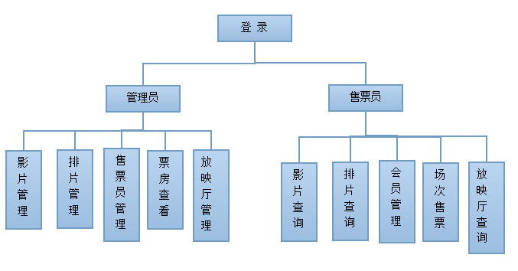

图 3-1 系统功能结构图

数据库设计

概念模型
图 3-2 数据库概念模型图
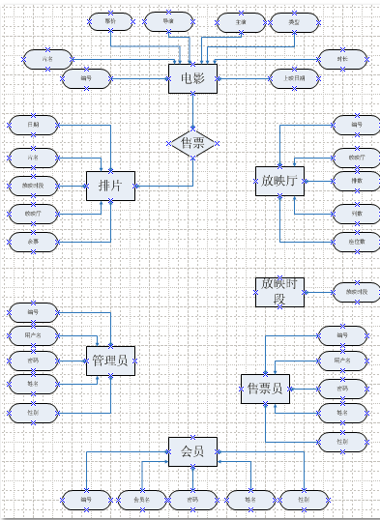

逻辑模型
1.管理员（编号，用户名，密码，姓名，性别）
2.售票员（编号，用户名，密码，姓名，性别）
3.会员（编号，会员名，密码，姓名，性别）
4.电影（编号，片名，导演，主演，类型，时长，票价，上映日期）
5.排片（日期，片名，放映时段，放映厅，余票）
6.放映时段（放映时段）
7.放映厅（编号，放映厅，列数，排数，座位数）
8.售票（日期，片名，放映时段，放映厅，座位）

物理模型
根据上述设计的该系统逻辑模型可以选取出最适合该应用要求的物理结构。

1.电影 表
表3-1 电影
字段名 | 数据类型 | 说明
编号 | int | 自动标识
片名 | varchar(30) | 主键
导演 | varchar(30)
主演 | varchar(50)
时长 | int | 非空
票价 | money | 非空
放映时段 | varchar(30)

2.排片 表
表3-2 排片
字段名 | 数据类型 | 说明
日期 | int | 复合主键
片名 | varchar(30） | 外键，复合主键
放映时段 | varchar(30） | 复合主键
放映厅 | Varchar（10） | 复合主键
余票 | int | 非空

3.售票 表
表3-3 售票
字段名 | 数据类型 | 说明
日期 | int | 复合主键
片名 | varchar(30) | 外键，复合主键
开场时间 | varchar(30） | 复合主键
放映厅 | Varchar（10） | 复合主键
座位 | varchar(10） | 复合主键

4.放映厅 表
表3-4 放映厅
字段名 | 数据类型 | 说明
编号 | int | 自动标识
放映厅名 | Varchar（10） | 主键
排数 | int | 非空
列数 | int | 非空
座位数 | int | 非空

5..管理员/售票员 表
表3-5 管理员/售票员
字段名 | 数据类型 | 说明
编号 | int | 自动标识
用户名 | Varchar（30） | 主键
密码 | Varchar（20） | 主键
姓名 | Varchar（10） | 非空
性别 | Char（2） | 非空
电话 | Varchar（20) | 非空

6.会员表
表3-6 会员
字段名 | 数据类型 | 说明
编号 | int | 自动标识
会员名 | Varchar（30） | 主键
密码 | Varchar（20） | 非空
姓名 | Varchar（10） | 非空
性别 | Char（2） | 非空

7.放映时段表
表3-7 放映时段
字段名 | 数据类型 | 说明
编号 | int | 自动标识
放映时段 | Varchar（30） | 主键

详细设计

登录模块

界面设计
图4-1 系统登录
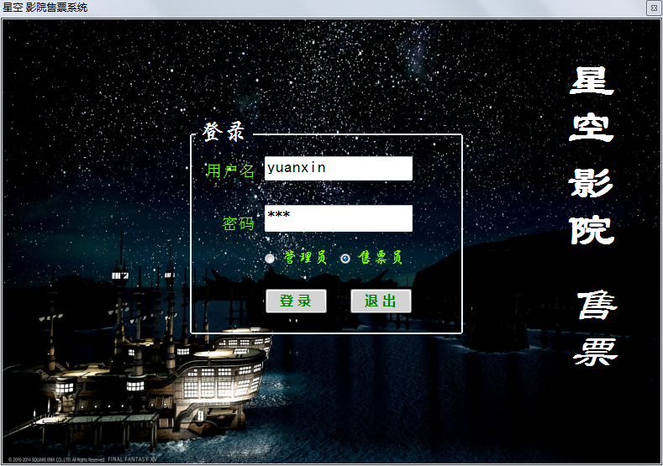

功能说明
- 空输入提示
a.未输入用户名登录时，提示输入用户名；
b.未输入密码登录时，提示输入密码；
- 错误提示
a.使用不存在的用户名登录时，提示不存在该用户名；
b.提示登录密码错误；
- 登录身份只能二选其一；
- 跳转到对应操作窗口；

管理员模块

电影信息

界面设计
图4-2 电影信息查询
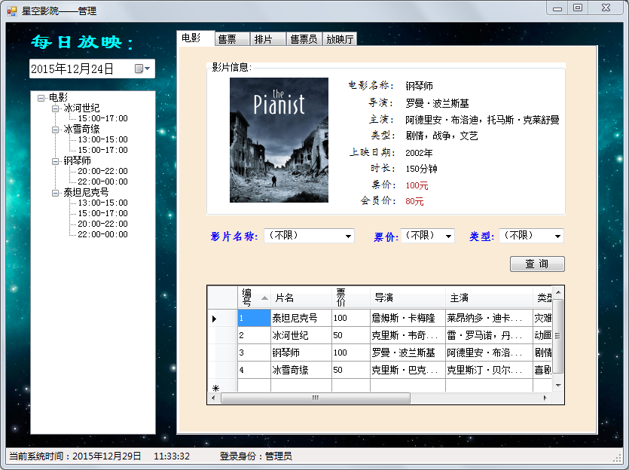

用例描述

前置条件 | 登录成功
后置条件 | 选中[电影]选项卡
可选操作 | 选择查询条件：影片名称、票价、类型 | 条件项数目不限
可选操作 | 点击“查询”按钮，浏览结果 | 查询结果不可修改，只读数据
可选操作 | 选择其他选项卡

场次票房

界面设计

图4-3 票房查询
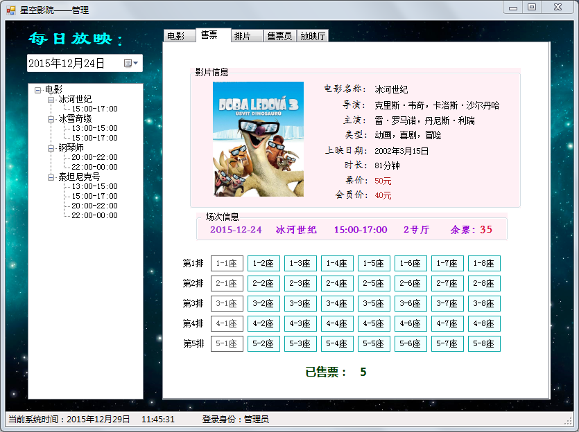

用例描述

前置条件 | 登录成功
后置条件 | 选中[售票]选项卡
可选操作 | 选择日期表的场次日期 | 当天无排片则提示再选日期，有排片则展开当天排片的树形目录
可选操作 | 选择树形目录中的特定场次，选项卡跳转至[售票]页面的对应场次
可选操作 | 浏览场次销售情况
可选操作 | 选择其他选项卡

排片管理

界面设计
图4-4 排片管理
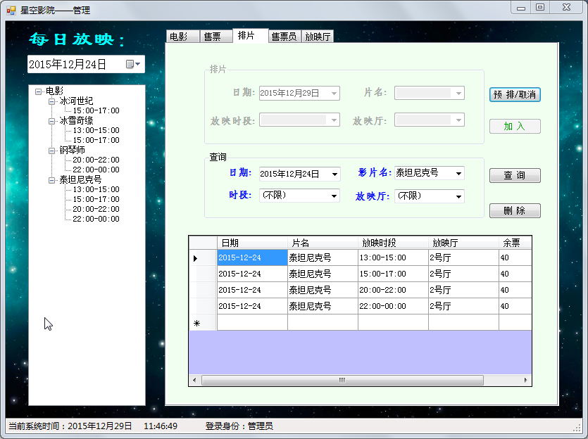

用例描述

前置条件 | 登录成功
后置条件 | 选中[排片]选项卡
可选操作 | 选择排片查询条件：日期，片名，时段，放映厅 | 条件项数目不限
可选操作 | 点击“查询”，浏览只读结果
可选操作 | 点击“预排/取消”，排片栏进入可编辑模式，“加入”按钮有效 | 排片栏恢复可操作模式
可选操作 | 点击“预排/取消”，取消排片 | 排片栏可操作模式时点击“预排/取消”，取消排片，操作排片栏进入不可编辑模式。“加入”按钮失效
可选操作 | 录入排片信息，点击“加入” | 重复排片信息禁止排片
可选操作 | 选择其他选项卡

售票员管理

界面设计
图4-5 售票员管理
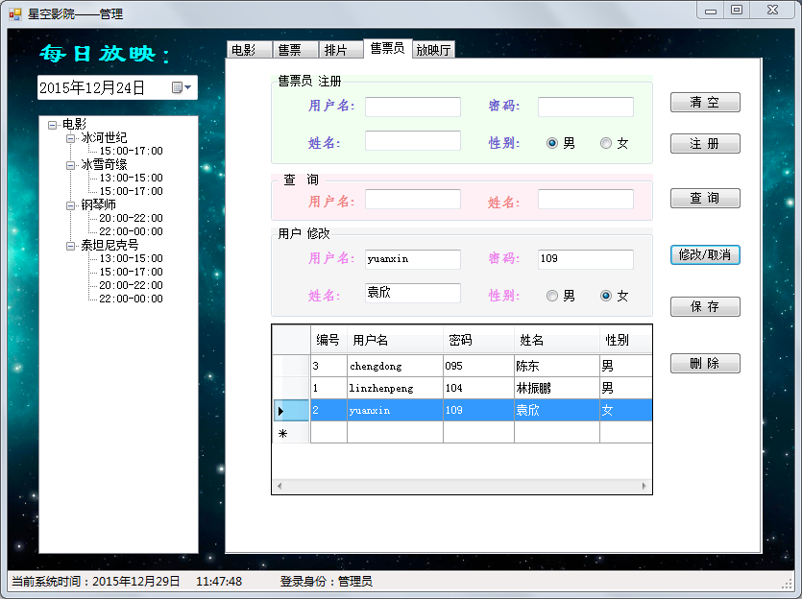

用例描述

前置条件 | 登录成功
后置条件 | 选中[售票员]选项卡
可选操作 | 选择售票员查询条件：用户名，姓名 | 条件项数目不限
可选操作 | 点击“查询”，浏览只读结果
可选操作 | 选择条目，点击“修改/取消”，左侧修改信息 | 结果表无法再选条目，不可操作。“保存”按钮恢复有效，可实现保存信息。
可选操作 | 编辑模式下，点击“预排/取消”，取消信息修改 | 结果表恢复可操作。“保存”按钮失效，不可保存信息。
可选操作 | 录入修改信息，点击“保存”存储信息 | 同名信息无法保存
可选操作 | 在注册栏输入需要注册的信息
可选操作 | 点击“清空”，注册栏信息清空
可选操作 | 点击“注册”，注册栏信息添加 | 重复信息无法注册
可选操作 | 选择条目，点击“删除”，删除条目
可选操作 | 选择其他选项卡

放映厅管理

界面设计
图4-6 放映厅管理

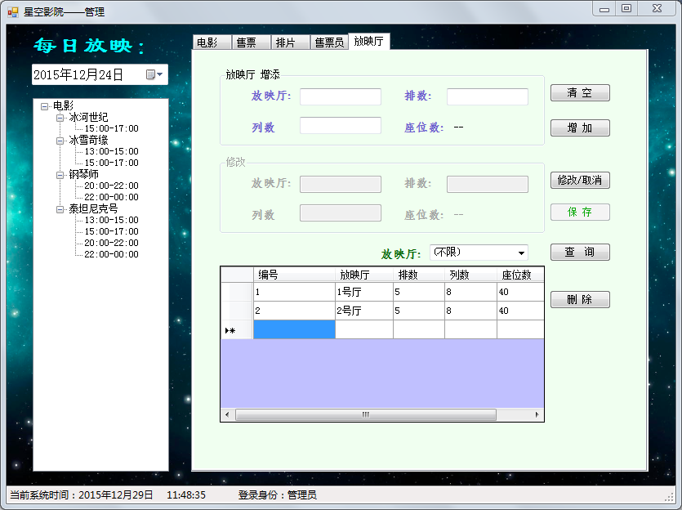

用例描述

前置条件 | 登录成功
后置条件 | 选中[放映厅]选项卡
可选操作 | 选择售票员查询条件：用户名，姓名 | 条件项数目不限
可选操作 | 点击“查询”，浏览只读结果
可选操作 | 选择条目，点击“修改/取消”，左侧修改信息
可选操作 | 点击“预排/取消”，取消信息修改
可选操作 | 录入修改信息，点击“保存”存储信息 | 无法保存同名放映厅
可选操作 | 在注册栏输入需要注册的信息
可选操作 | 点击“清空”，注册栏信息清空
可选操作 | 点击“注册”，注册栏信息添加 | 无法注册重复放映厅
可选操作 | 选择条目，点击“删除”，删除条目
可选操作 | 选择其他选项卡

售票员模块

电影信息

界面设计
图4-7 电影信息查询
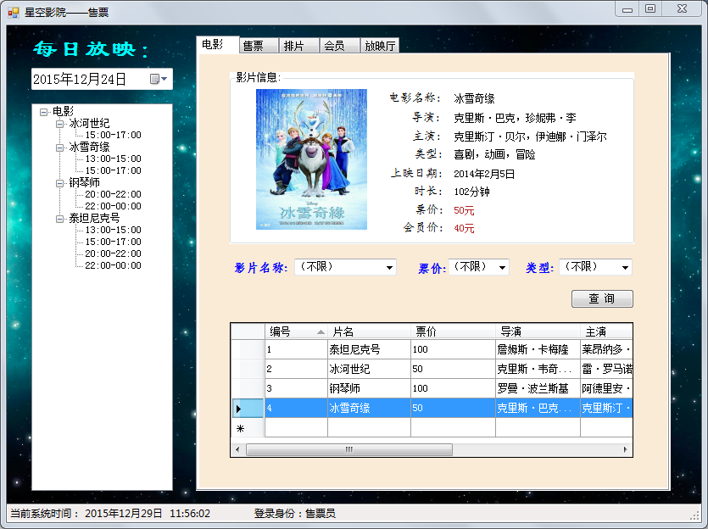

用例描述

前置条件 | 登录成功
后置条件 | 选中[电影]选项卡
可选操作 | 选择查询条件：影片名称、票价、类型 | 条件项数目不限
可选操作 | 点击“查询”按钮，浏览结果 | 查询结果不可修改，只读数据。
可选操作 | 选择其他选项卡

场次售票

界面设计

图4-8 场次售票
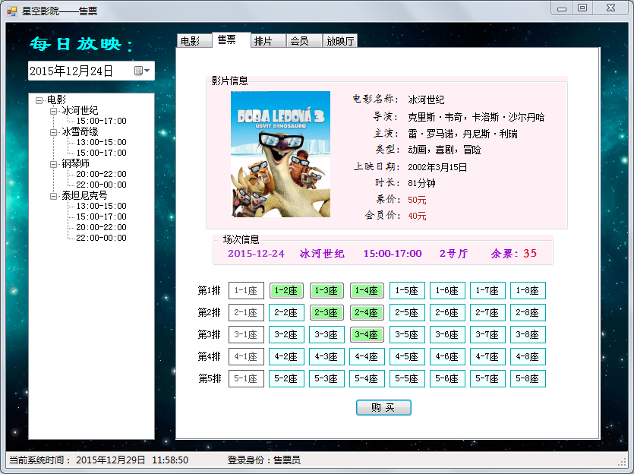

用例描述

前置条件 | 登录成功
后置条件 | 选中[售票]选项卡
可选操作 | 选择日期表的场次日期 | 当天无排片则提示再选日期，有排片则展开当天排片的树形目录。
可选操作 | 选择树形目录中的特定场次，选项卡跳转至[售票]页面的对应场次
可选操作 | 浏览场次销售情况
可选操作 | 选择座位，点击座位呈绿色
可选操作 | 点击已选座位，取消选座位
可选操作 | 点击“购买”，结算票价 | 跳转至付款窗口
可选操作 | 取消结算
可选操作 | 选择其他选项卡

排片查询

界面设计

图4-9 排片查询
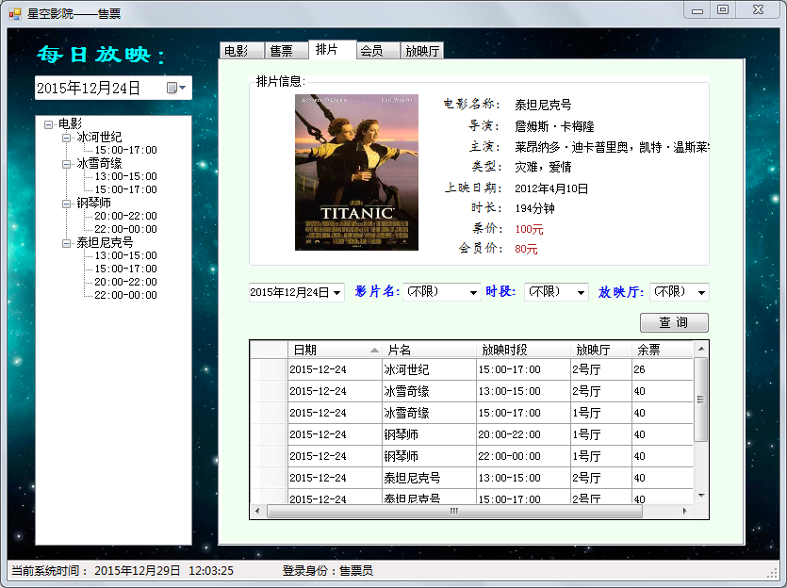

用例描述

前置条件 | 登录成功
后置条件 | 选中[排片]选项卡
可选操作 | 选择查询条件：日期，片名，时段，放映厅 | 条件项数目不限
可选操作 | 点击“查询”按钮，浏览结果 | 查询结果不可修改，只读数据
可选操作 | 选择其他选项卡

会员管理

界面设计
图4-10 会员管理
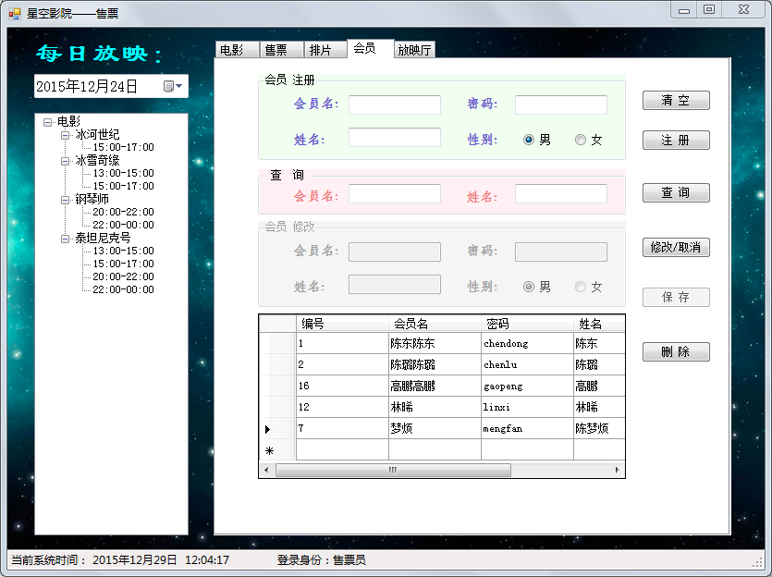

用例描述
前置条件 | 登录成功
后置条件 | 选中[会员]选项卡
可选操作 | 选择售票员查询条件：会员名，姓名 | 条件项数目不限
可选操作 | 点击“查询”，浏览只读结果
可选操作 | 选择条目，点击“修改/取消”，左侧修改信息 | 结果表无法再选条目  “保存”按钮可操作
可选操作 | 点击“预排/取消”，取消信息修改 | 结果表恢复可操作，  “保存”按钮失效
可选操作 | 录入修改信息，点击“保存”存储信息 | 同名信息无法保存
可选操作 | 在注册栏输入需要注册的信息
可选操作 | 点击“清空”，注册栏信息清空
可选操作 | 点击“注册”，注册栏信息添加 | 重复信息无法注册
可选操作 | 选择条目，点击“删除”，删除条目
可选操作 | 选择其他选项卡

放映厅查询

界面设计

图4-11 放映厅查询
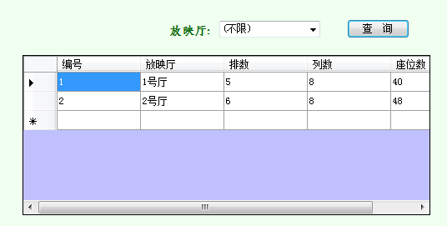

用例描述
前置条件 | 登录成功
后置条件 | 选中[放映厅]选项卡
可选操作 | 选择查询条件：日期，片名，时段，放映厅 | 条件项数目不限
可选操作 | 点击“查询”按钮，浏览结果 | 查询结果不可修改，只读数据
可选操作 | 选择其他选项卡

付款模块

付款方式
图 4-12 付款方式1
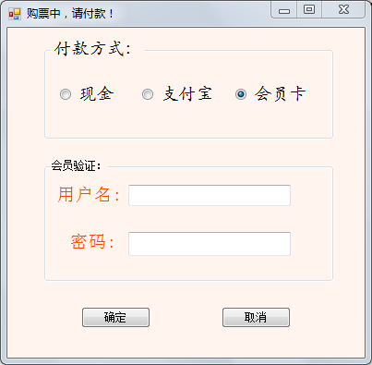

图 4-13 付款方式2
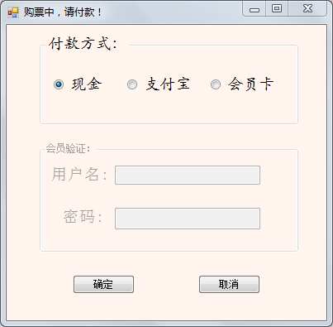

会员身份验证
图4-14 会员身份验证
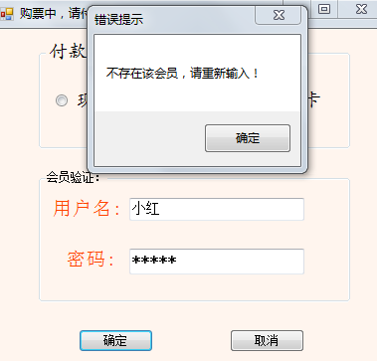

功能说明
选择购票方式，若方式为“会员卡”，则需要验证会员名和密码；
验证失败则无法购票。

O/R Mapping(数据库关系映射)
表4- 数据库关系映射表
文件名 | 说明
Login.cs | 用户登录类
Admin.cs | 管理员操作类
Saleman.cs | 售票员操作类
PaymentType.cs | 付款方式类

系统实现

开发环境

运行环境
- 操作系统：winXP/win7/win8/win10/vista/win2003server
- 数据库：Microsoft SQL Server 2005

开发工具
- 建模工具：Rational Rose 、 microsoft Visio
- 分析和设计工具：Rational Rose
- 程序设计工具：基于Microsoft .NET Framework C#
- 测试工具：VS2010

模块实现

开发配置

工程结构
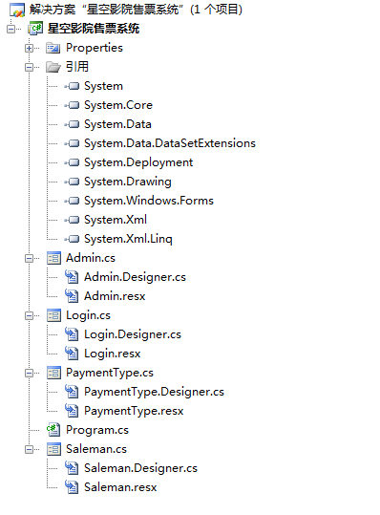
图 5-2星空影院售票系统结构图

系统配置
表5-1 系统配置表
文件名 | 说明
Login.cs | 用户登录窗口
Admin.cs | 管理员操作窗口
Saleman.cs | 售票员操窗口
PaymentType.cs | 付款方式窗口

